Горизонтальная линия

Настройка Blynk

Горизонтальная линия

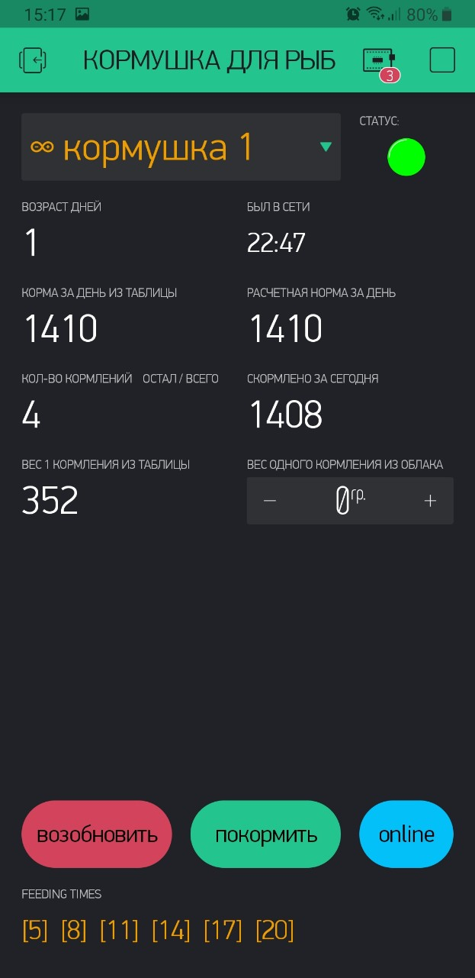

horizontal line

## Создание проекта:

horizontal line

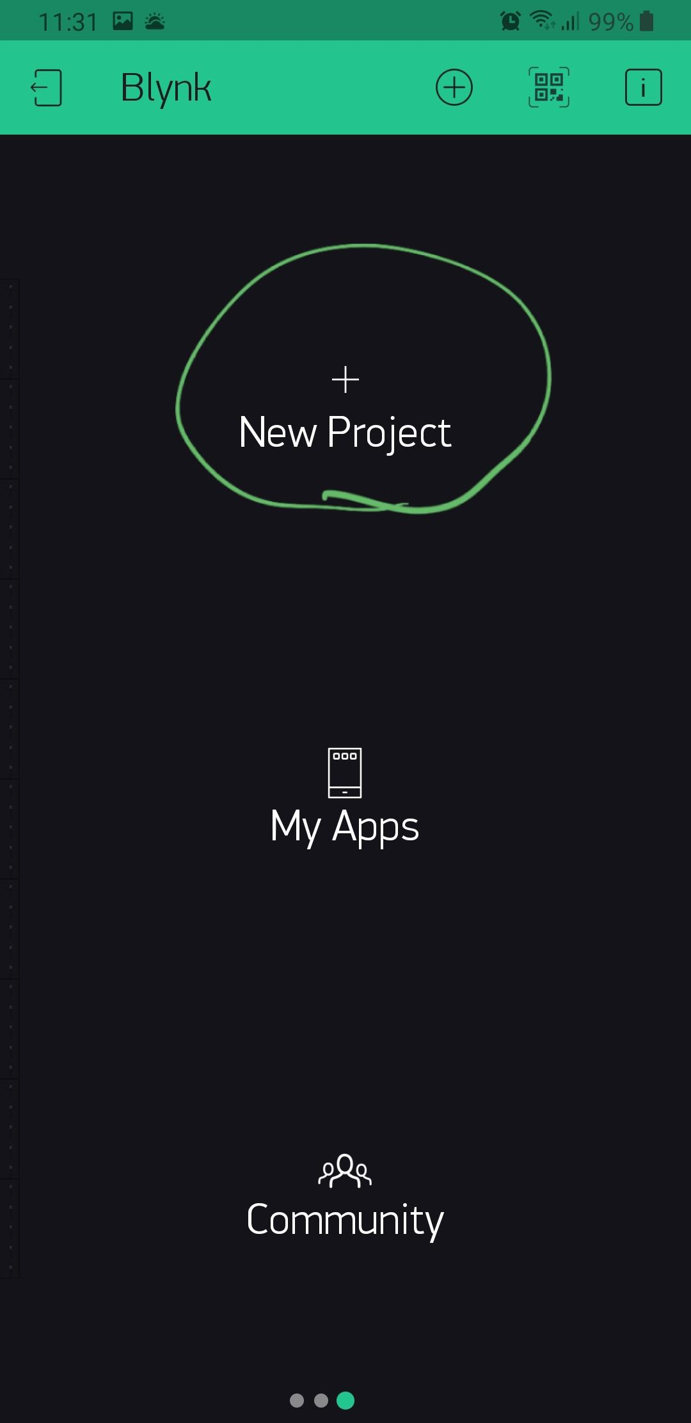

**Создайте новый проект**

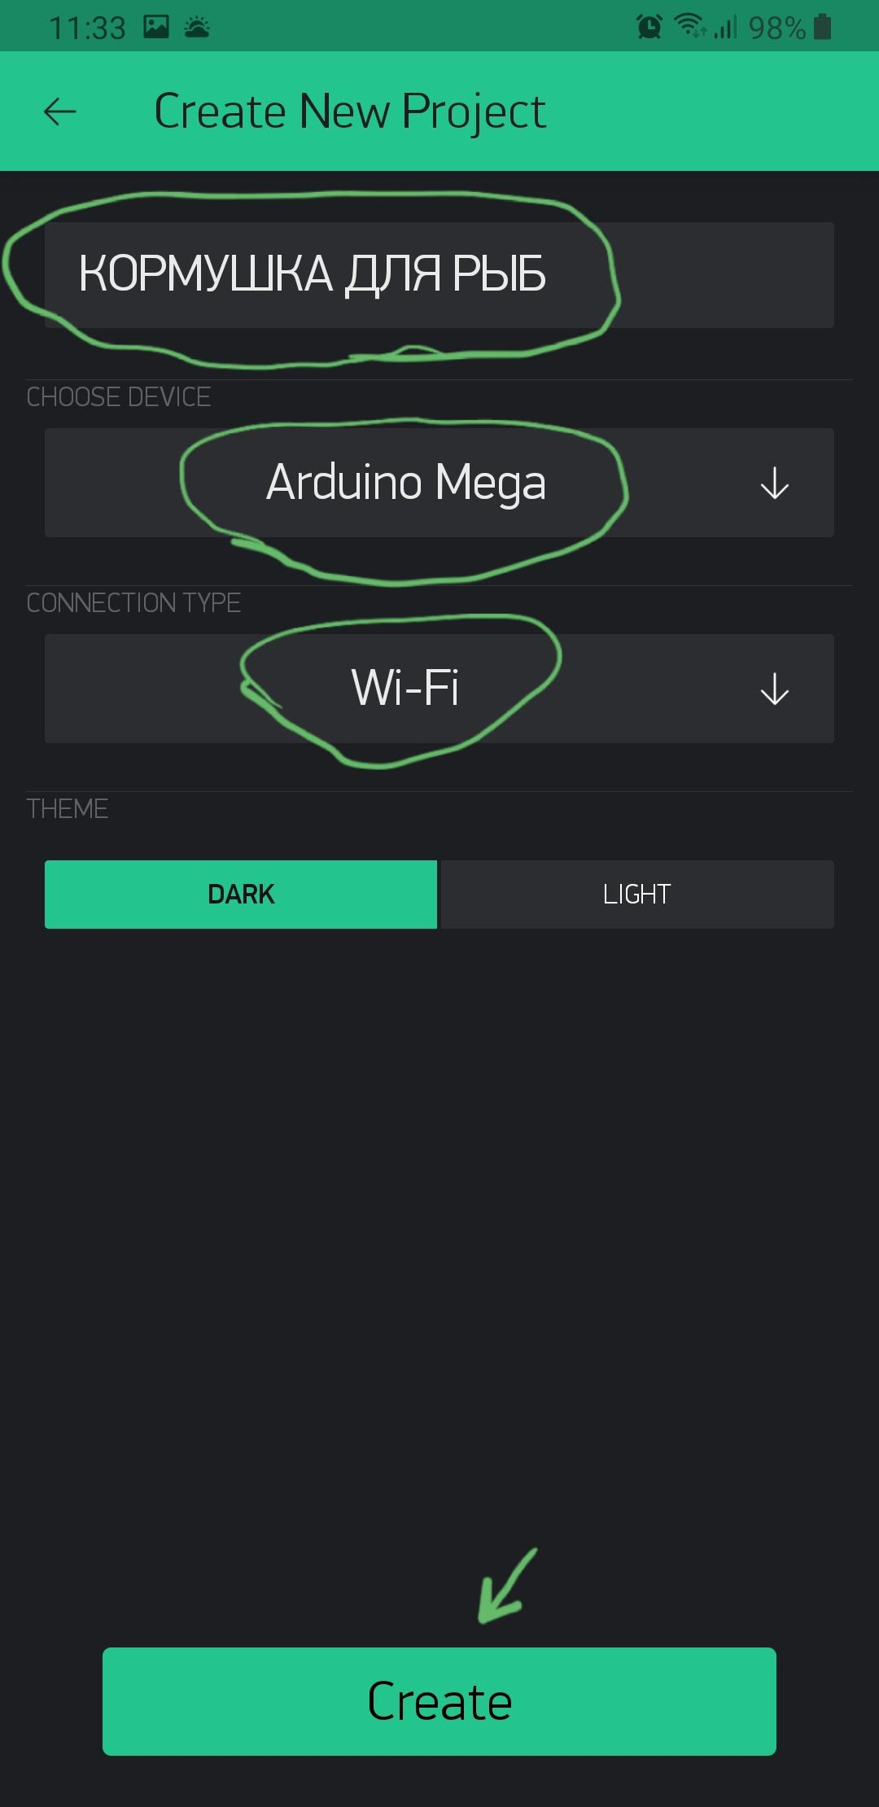

**Укажите название проекта**

**Выберите контроллер “Arduino Mega”**

**Тип подключения “Wi-Fi”**

## 

## 

## 

**и нажмите кнопку “Create”**

horizontal line

## Интерфейс:

horizontal line



**Главный экран**

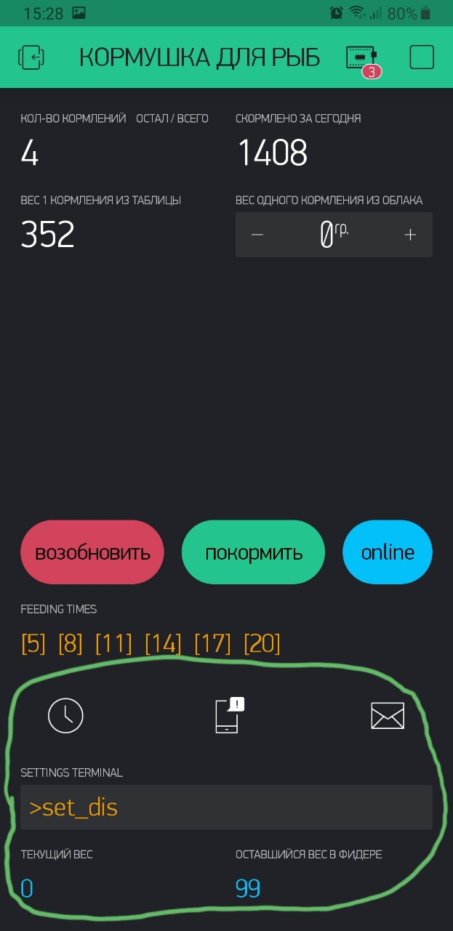

**Если прокрутить главный экран в верх↑, то станут доступны дополнительные функции**

**← текстовые настройки**

## 

horizontal line

## Настройки интерфейса:

horizontal line

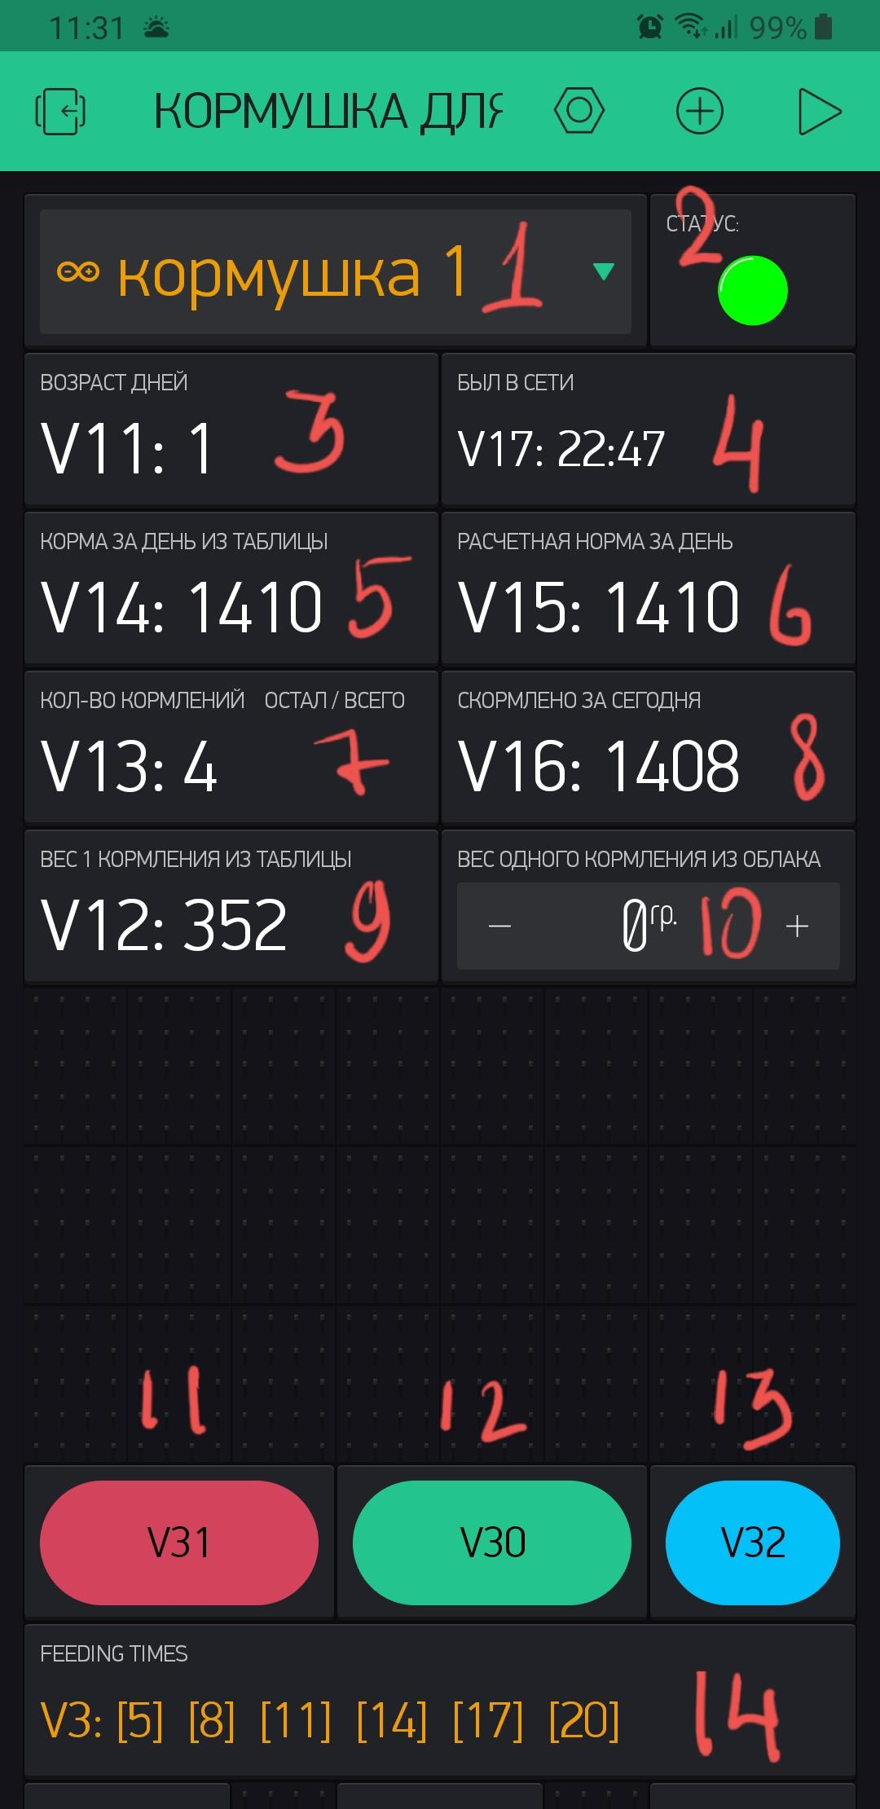

**Главный экран**

1. **выбор кормушки**
2. **светодиод статуса**
3. **день контроллера**
4. **последний раз был в сети**
5. **норма за день из таблицы**
6. **расчетная норма**
7. **количество таймеров кормл.**
8. **скормлено за сегодня**
9. **вес 1 кормления из таблицы**
10. **вес 1 кормления из облака**
11. **кнопка возобновить**
12. **кнопка покормить**
13. **кнопка проверить онлайн**
14. **таймеры авто кормлений**

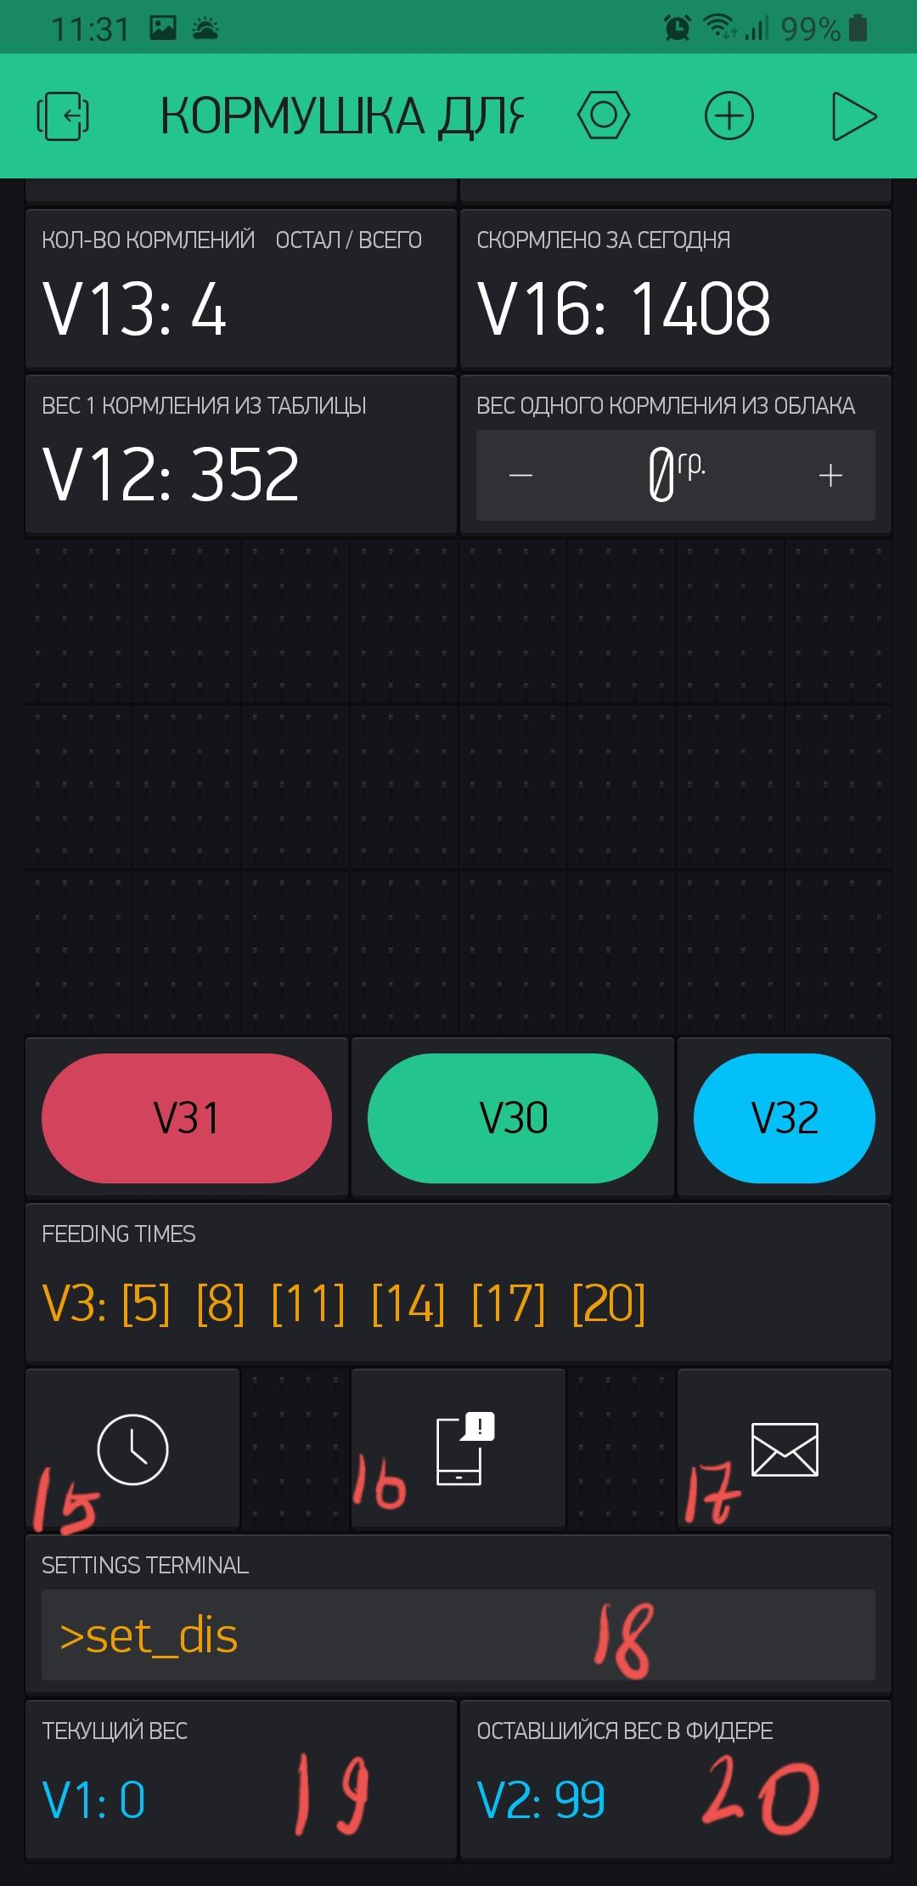

1. **виджет RTC для синхр. времени**
2. **виджет уведомлений**
3. **виджет E-MAIL**
4. **командная строка, настройки**
5. **вес в фидере, изм раз в минуту**
6. **оставшийся вес**

horizontal line

### **1**

horizontal line

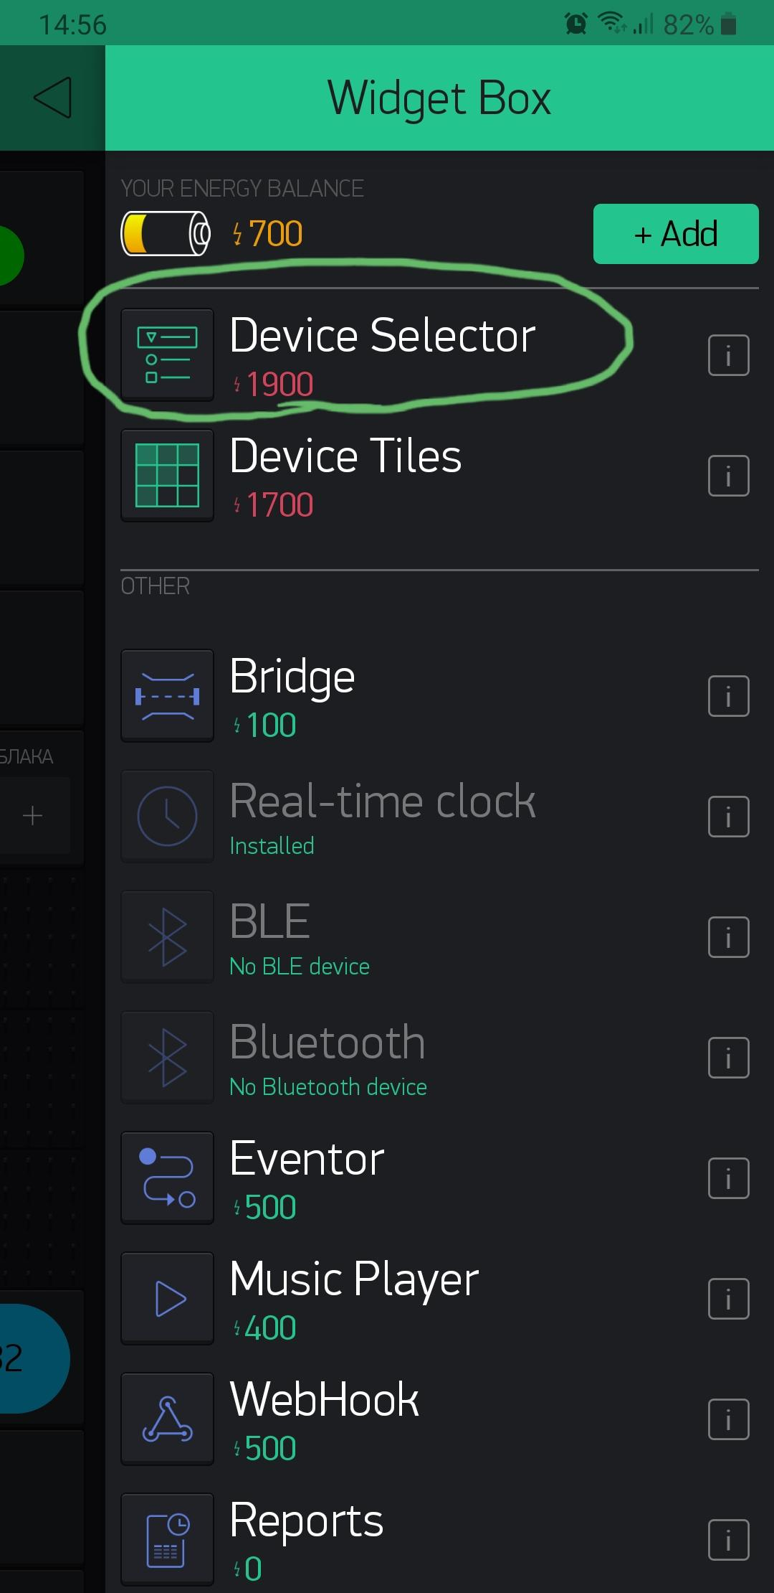

← 1 элемент **Device Selector**, нужен для переключения между устройствами.

Подробные настройки этого виджета в разделе **Добавление новых устройств**

horizontal line

### **2**

horizontal line

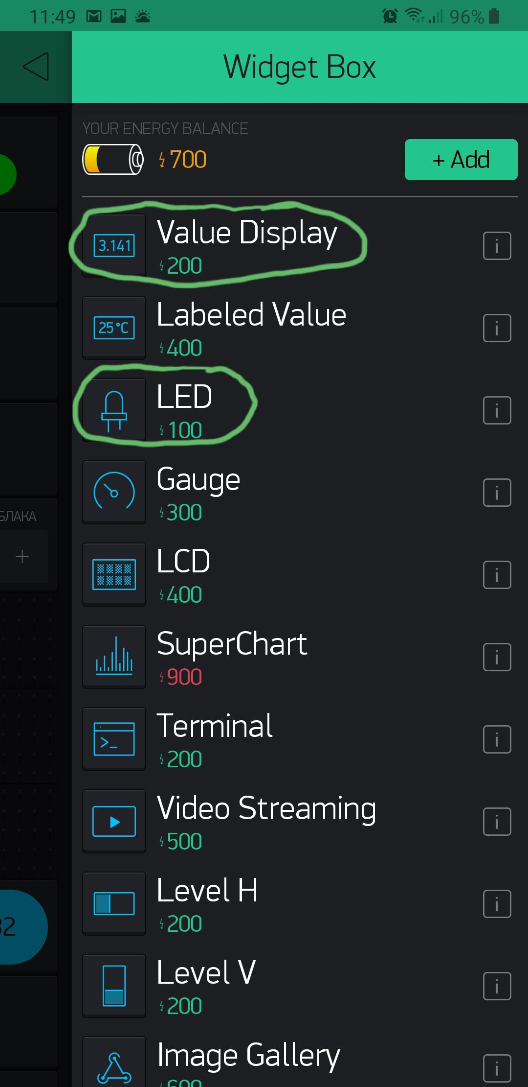

**←** 2 элемент **LED** отображает статус

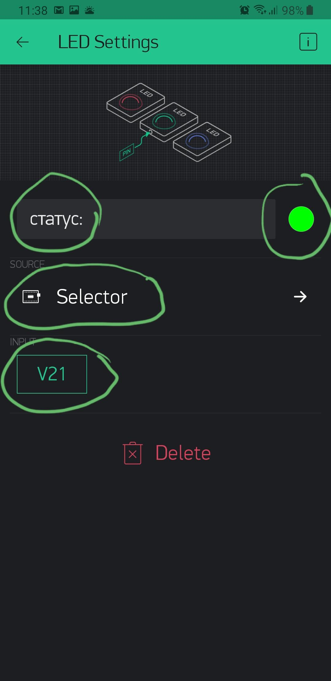

horizontal line

### **3**

horizontal line



← элементы с **3** по **9** и **14, 19, 20** виджет **Value Display**



horizontal line

### **4**

horizontal line

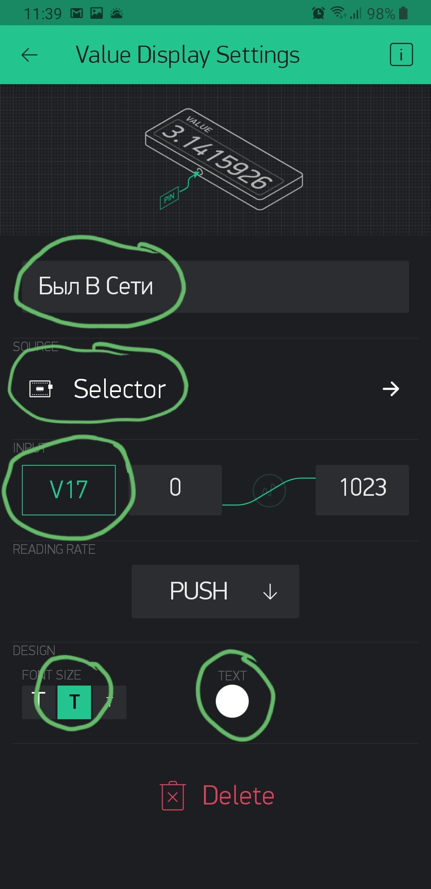

horizontal line

### **5**

horizontal line

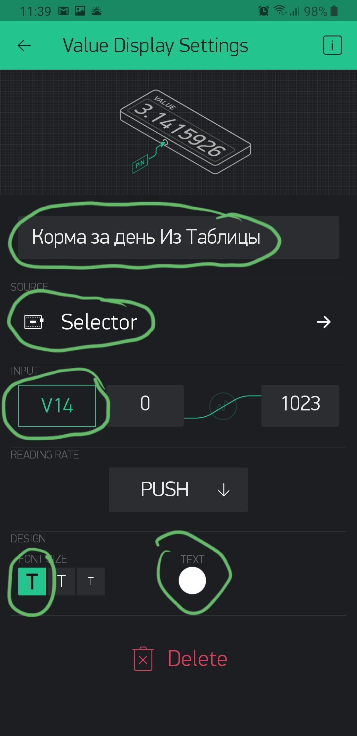

horizontal line

### **6**

horizontal line

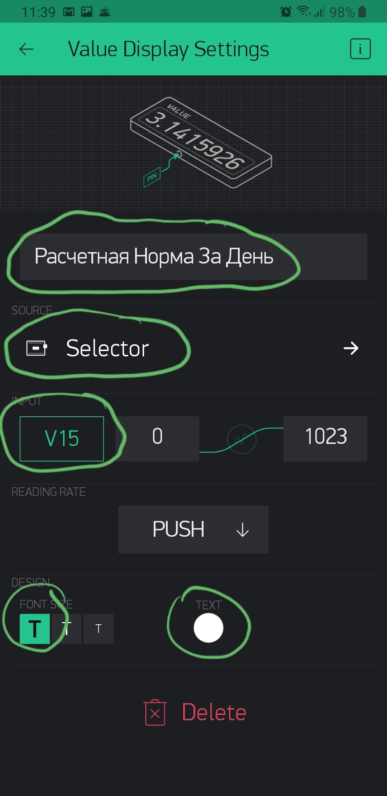

horizontal line

### **7**

horizontal line

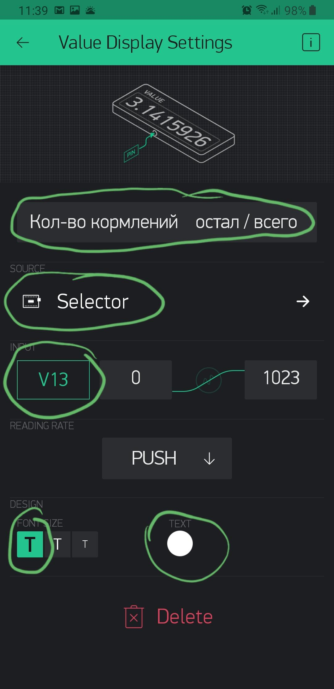

horizontal line

### **8**

horizontal line

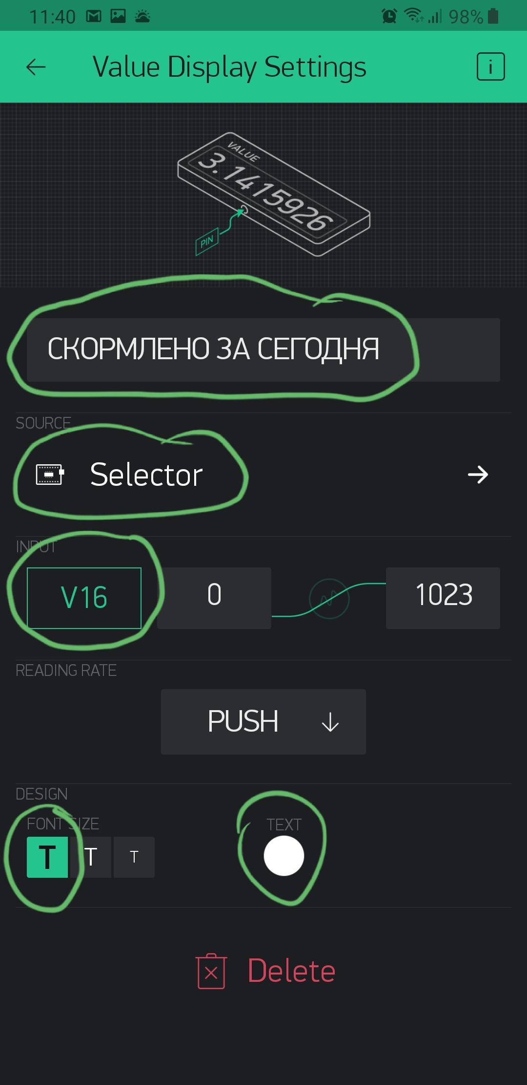

horizontal line

### **9**

horizontal line

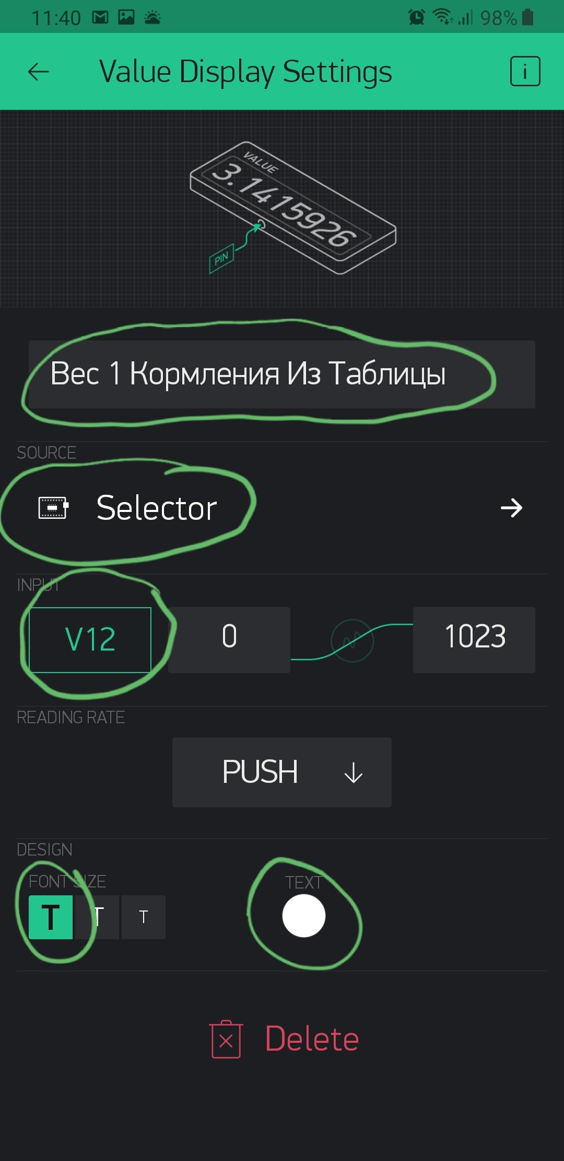

horizontal line

### **10**

horizontal line

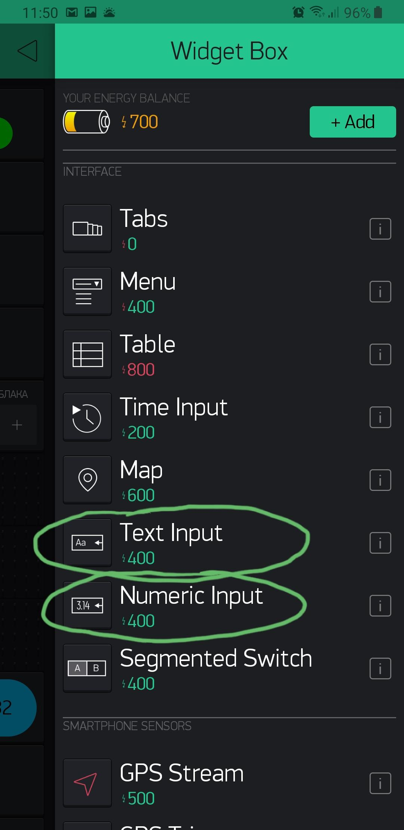

← 10 элемент **Numeric Input**

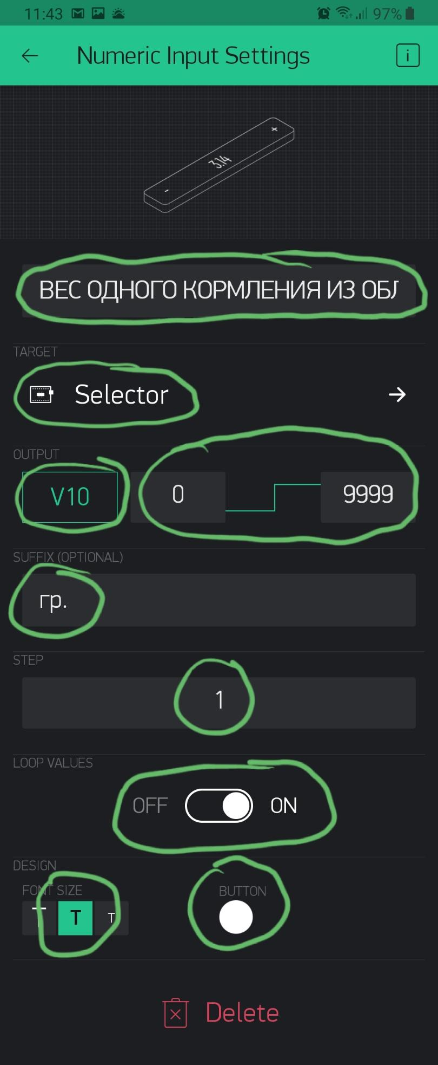

horizontal line

### **11**

horizontal line

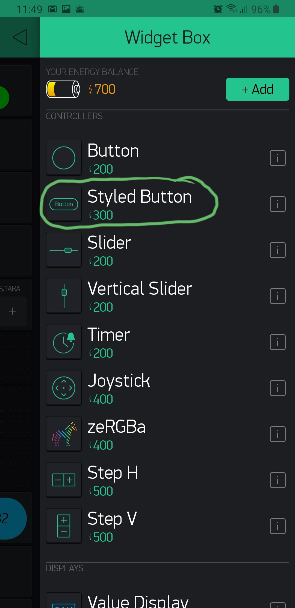

← 11-13 элемент **Styled Button**

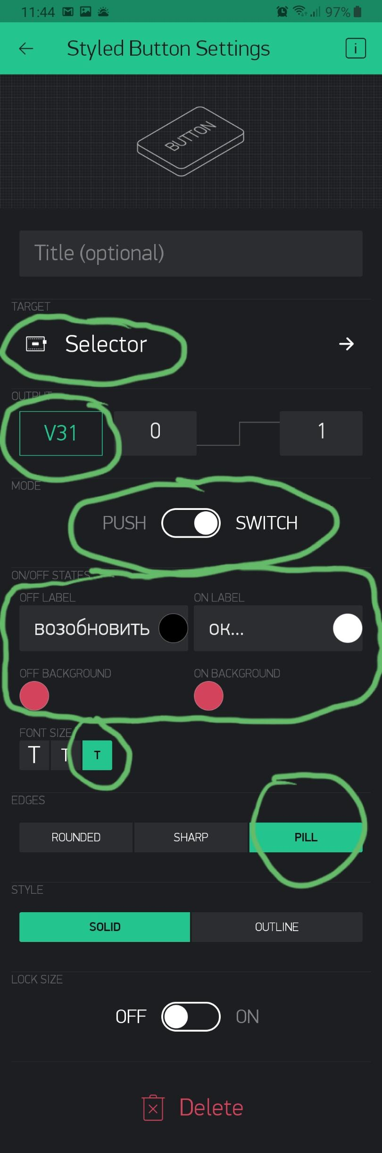

horizontal line

### **12**

horizontal line

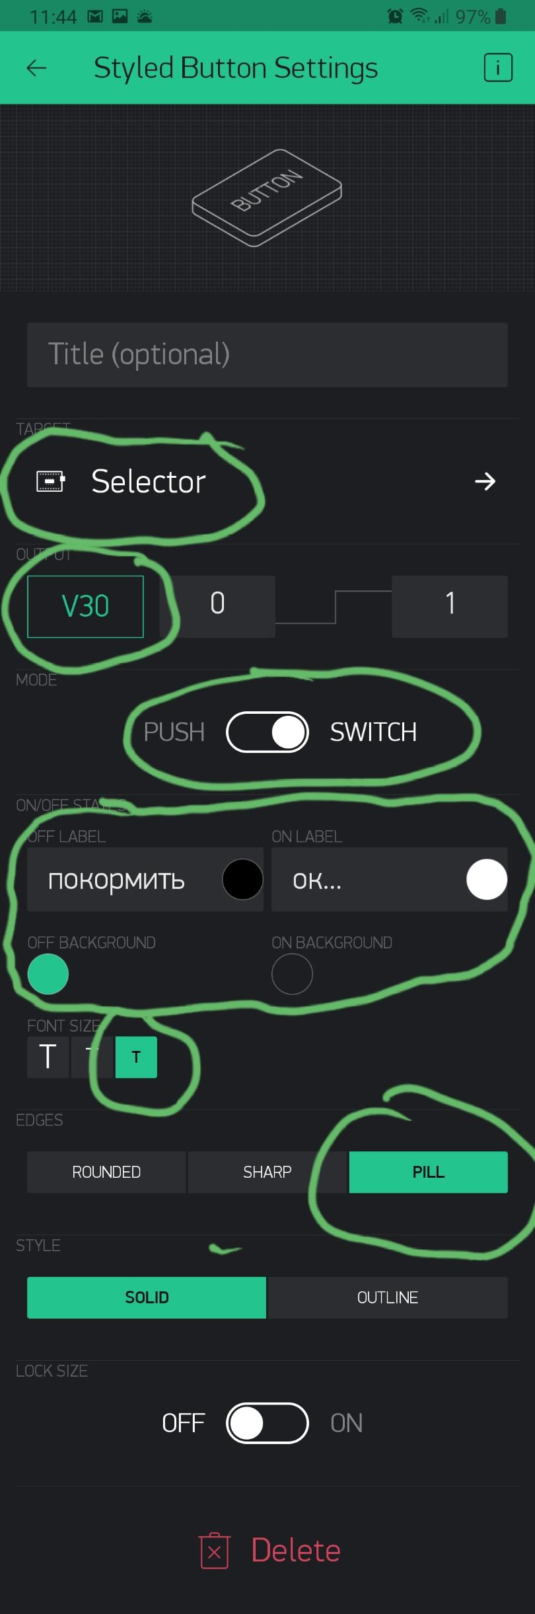

horizontal line

### **13**

horizontal line

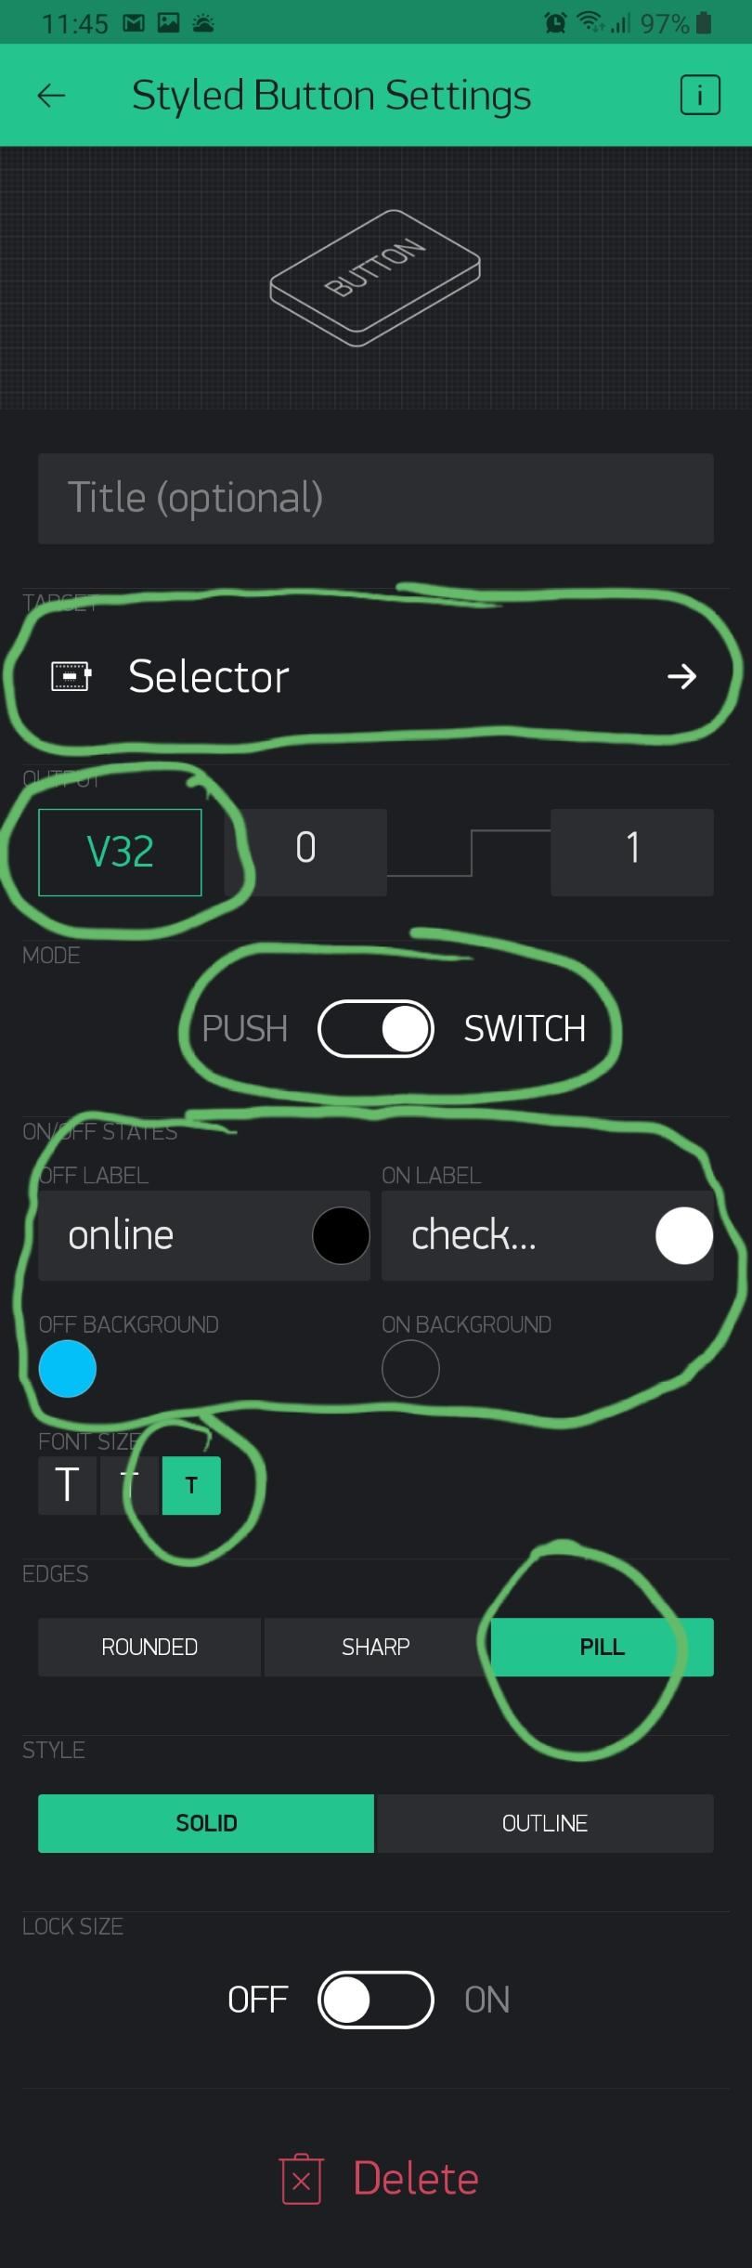

horizontal line

### **14**

horizontal line



← элементы с **3** по **9** и **14, 19, 20** виджет **Value Display**

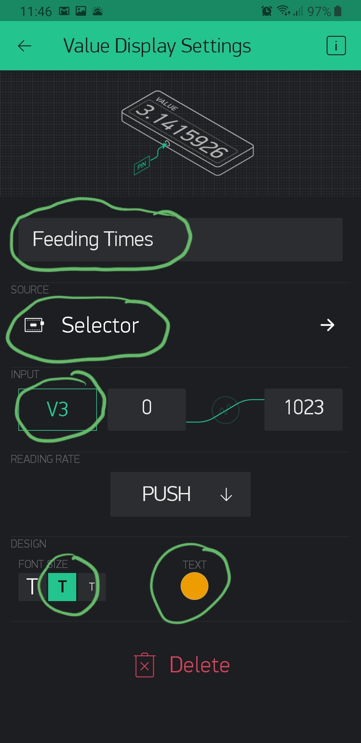

horizontal line

### **15**

horizontal line

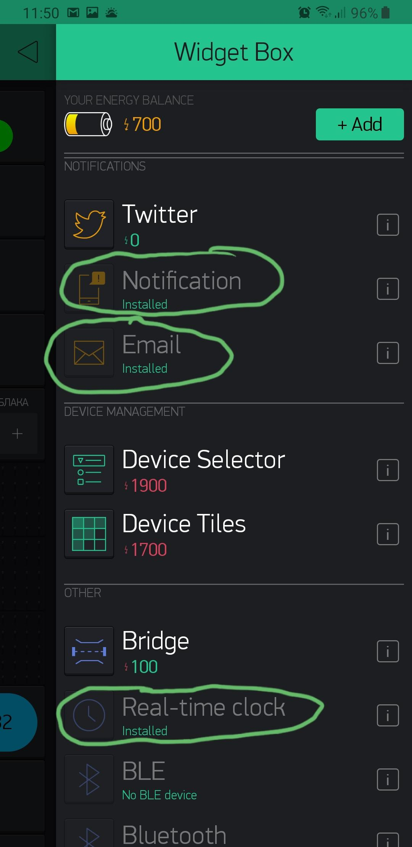

Виджеты 15, 16, 17

← 16 уведомления

← 17 email

← 15 часы

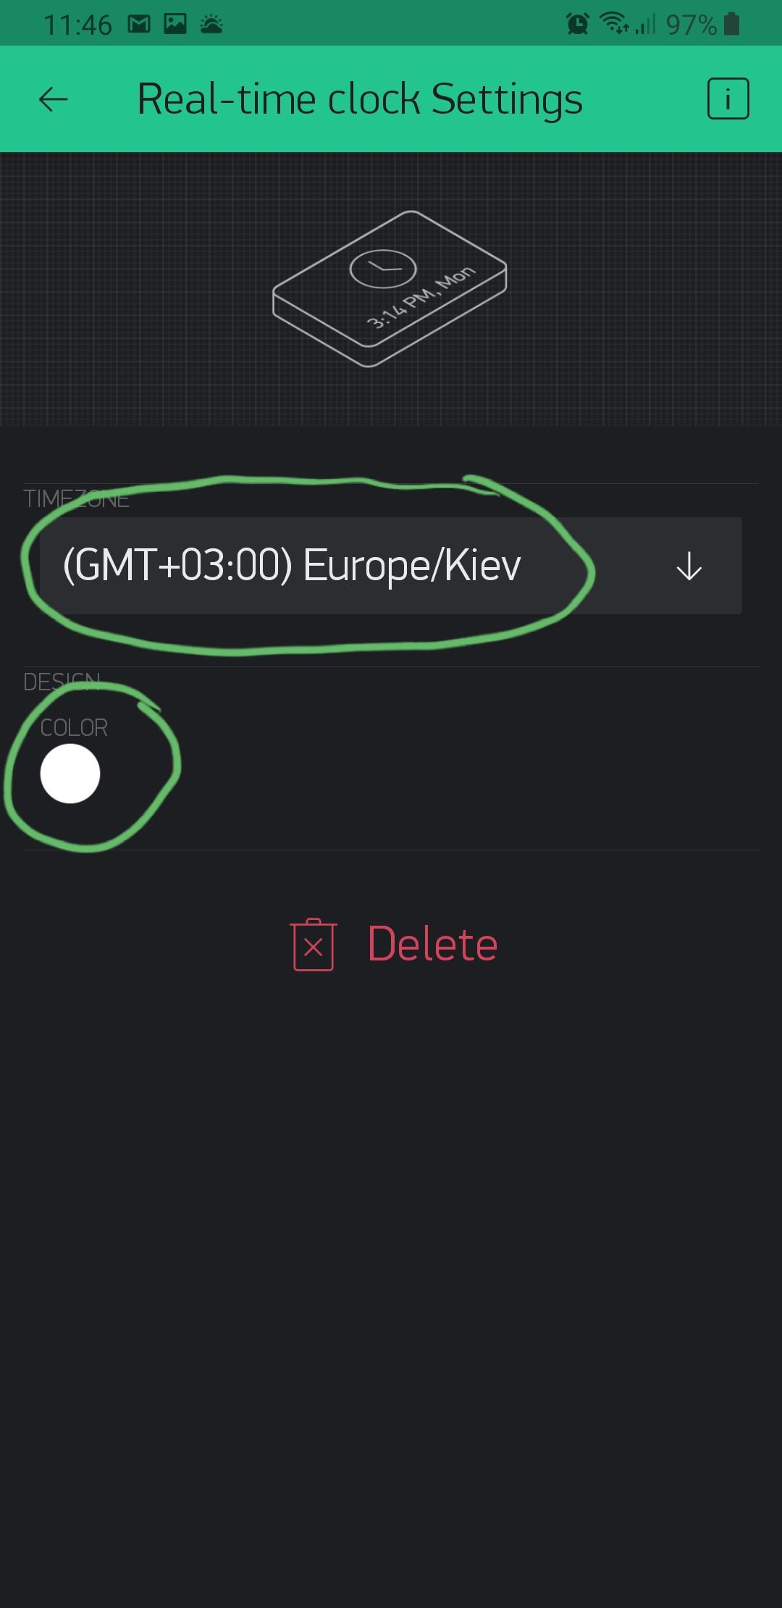

horizontal line

### **16**

horizontal line

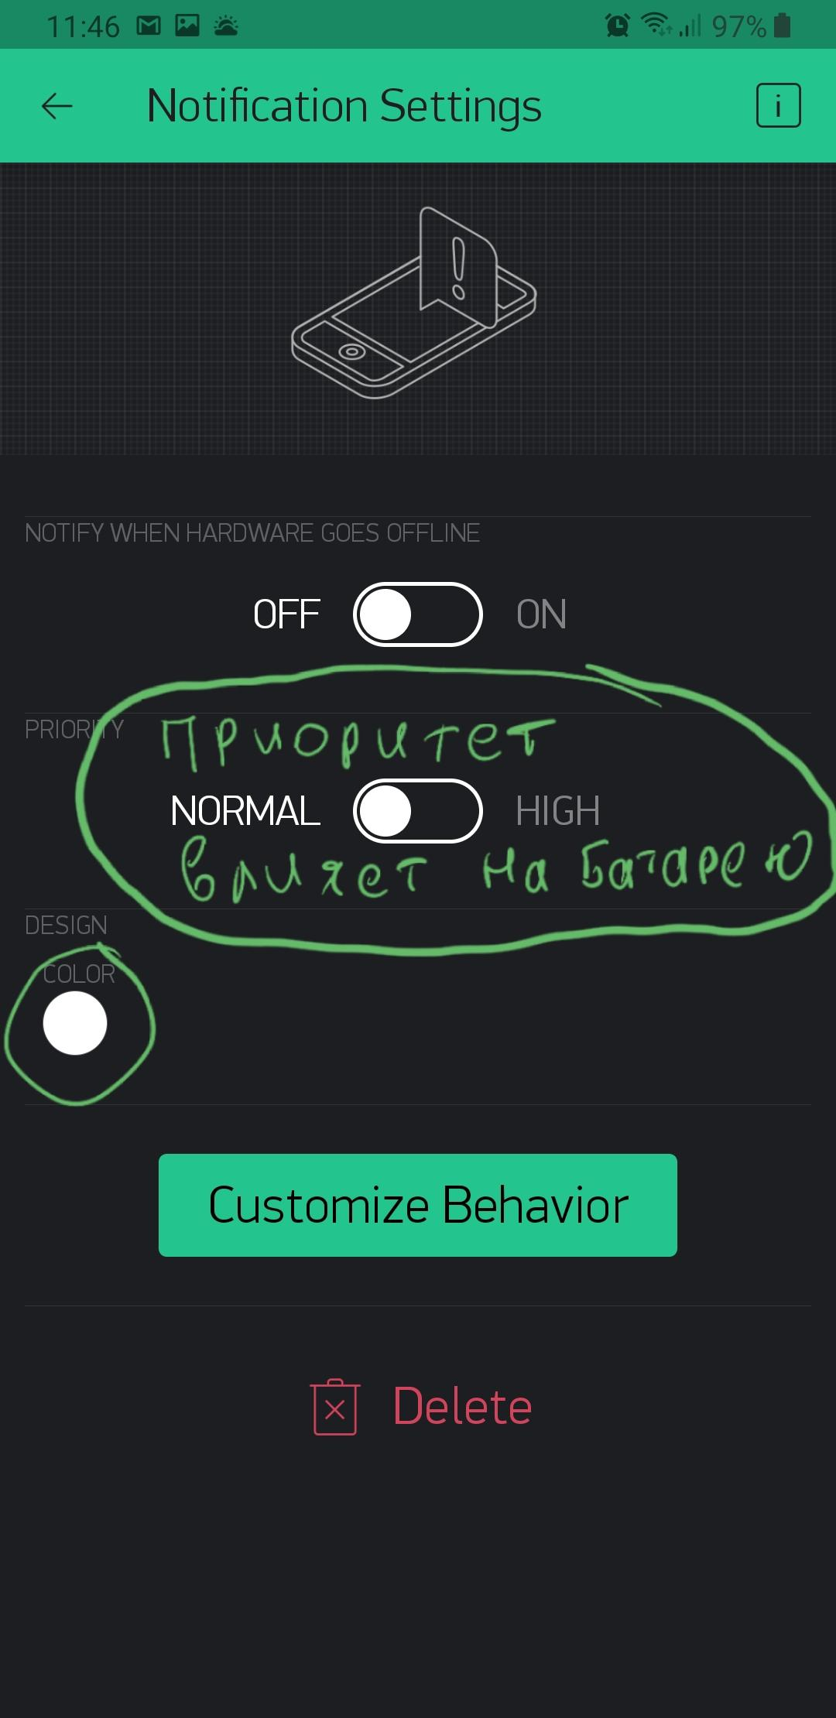

horizontal line

### **17**

horizontal line

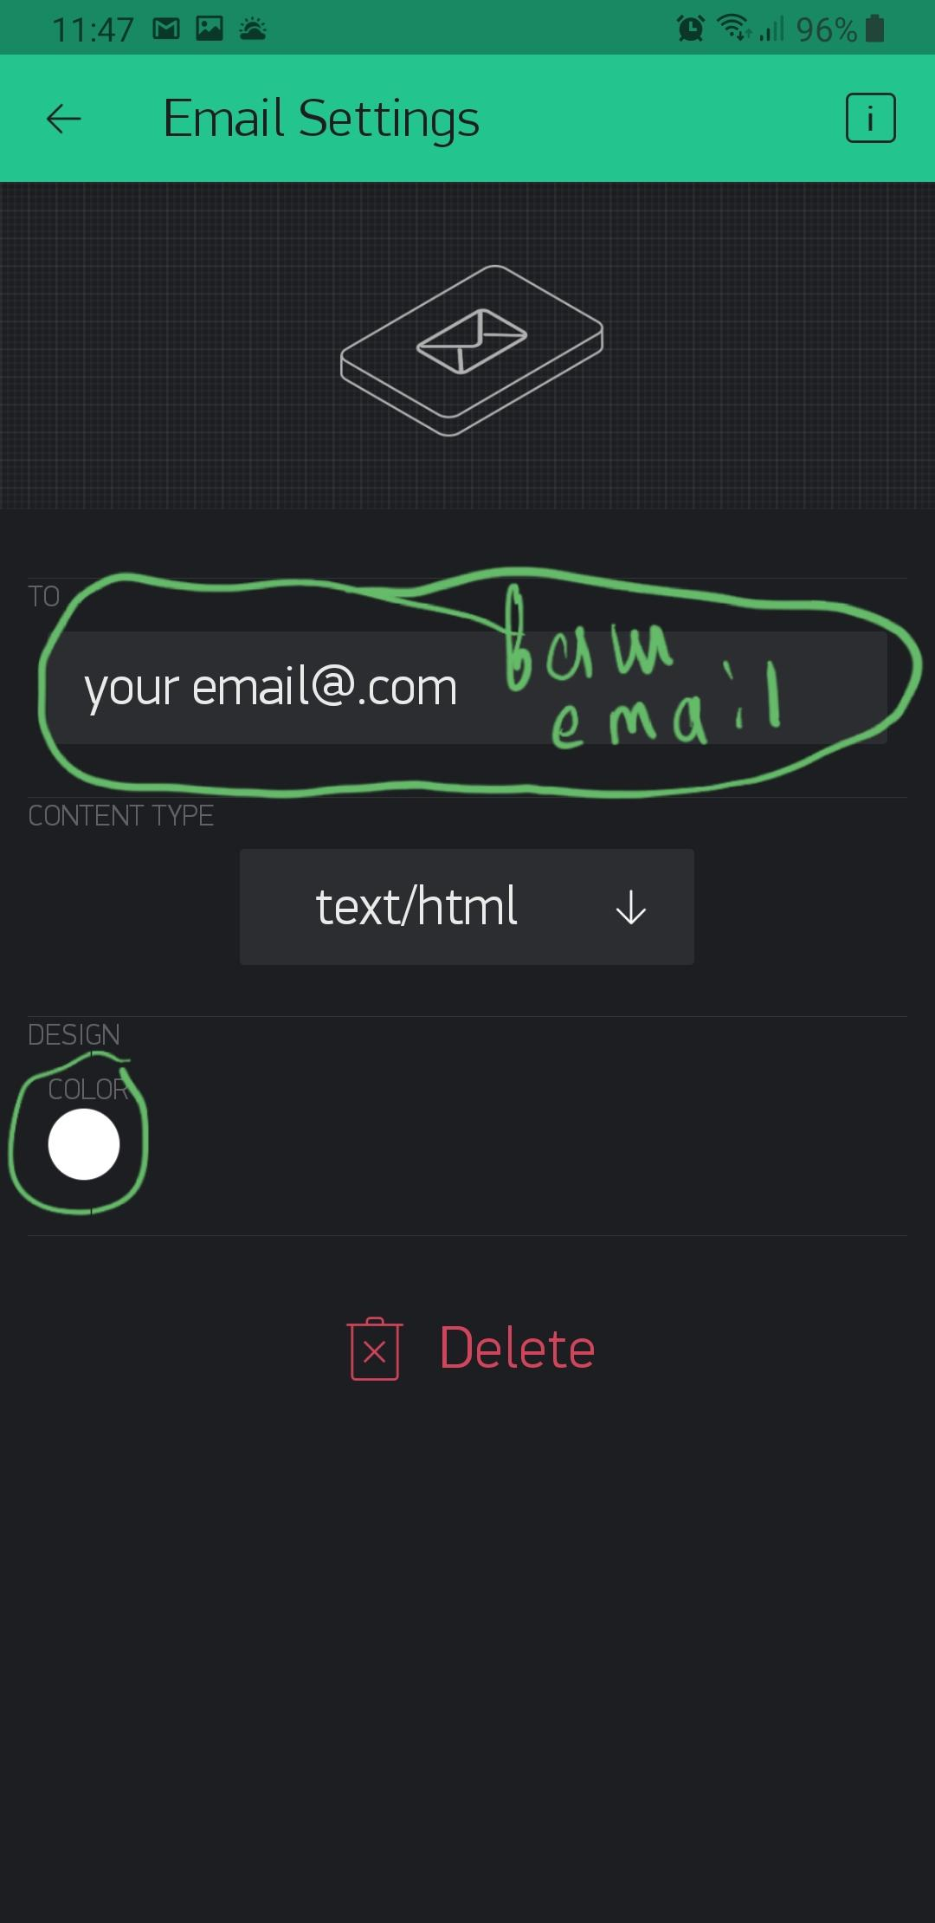

horizontal line

### **18**

horizontal line



← 18 элемент **Text Input**

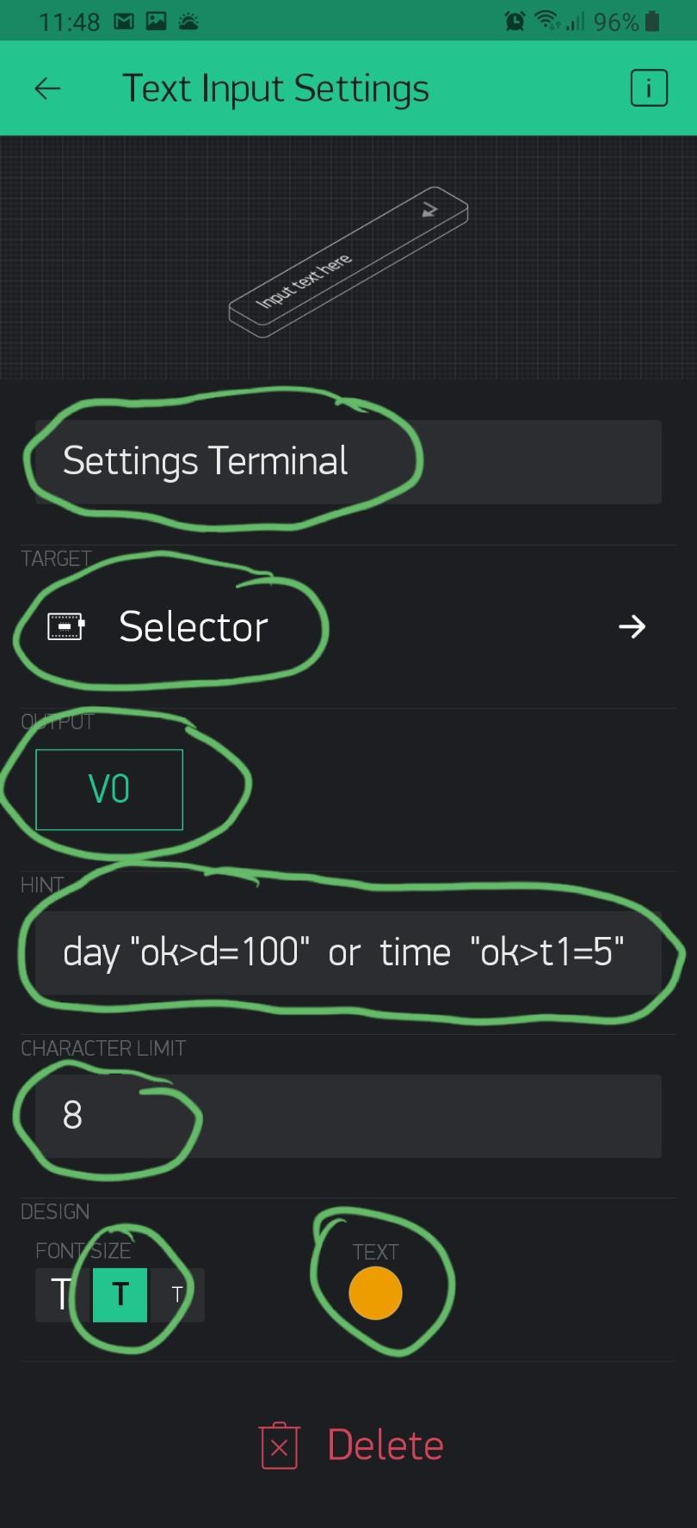

horizontal line

### **19**

horizontal line



← элементы с **3** по **9** и **14, 19, 20** виджет **Value Display**

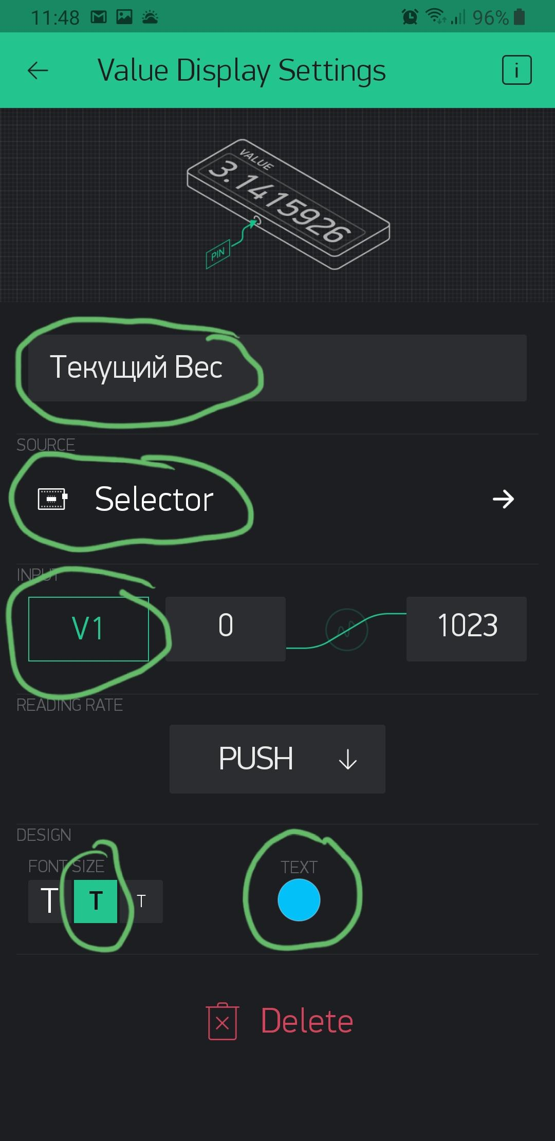

horizontal line

### **20**

horizontal line

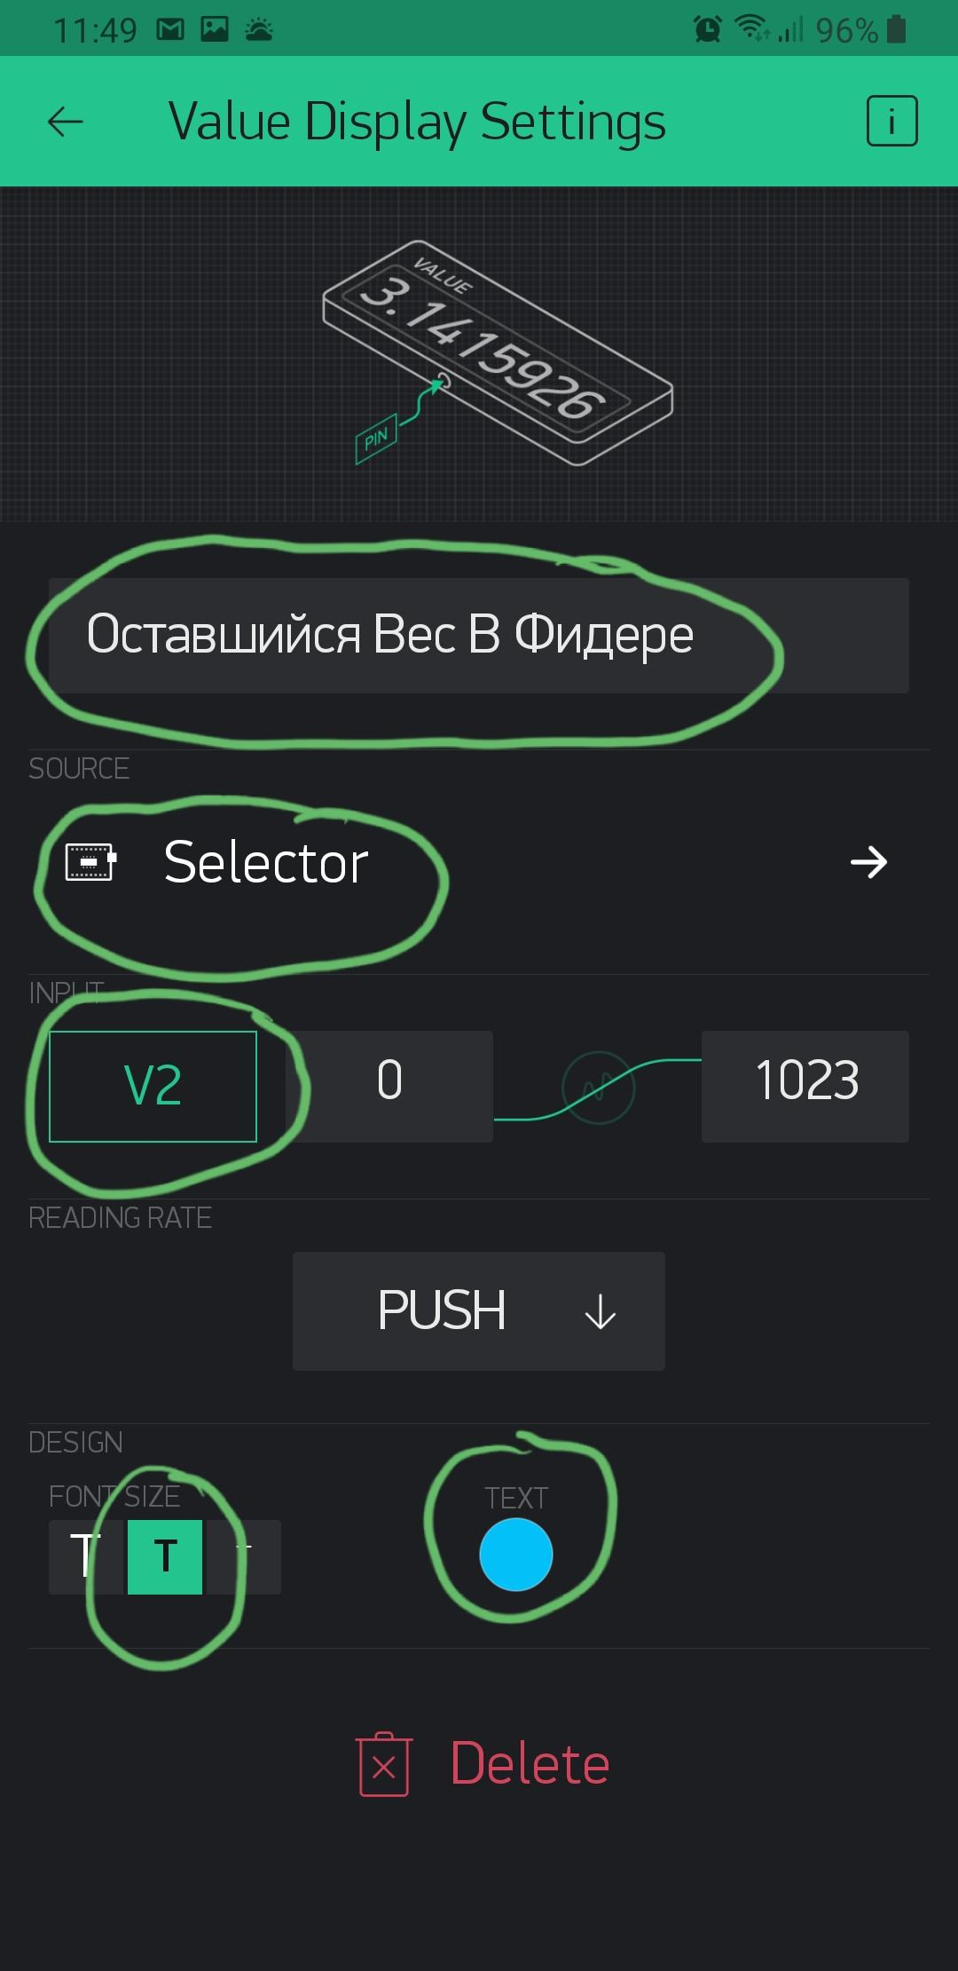

horizontal line

## Добавление новых устройств:

## horizontal line

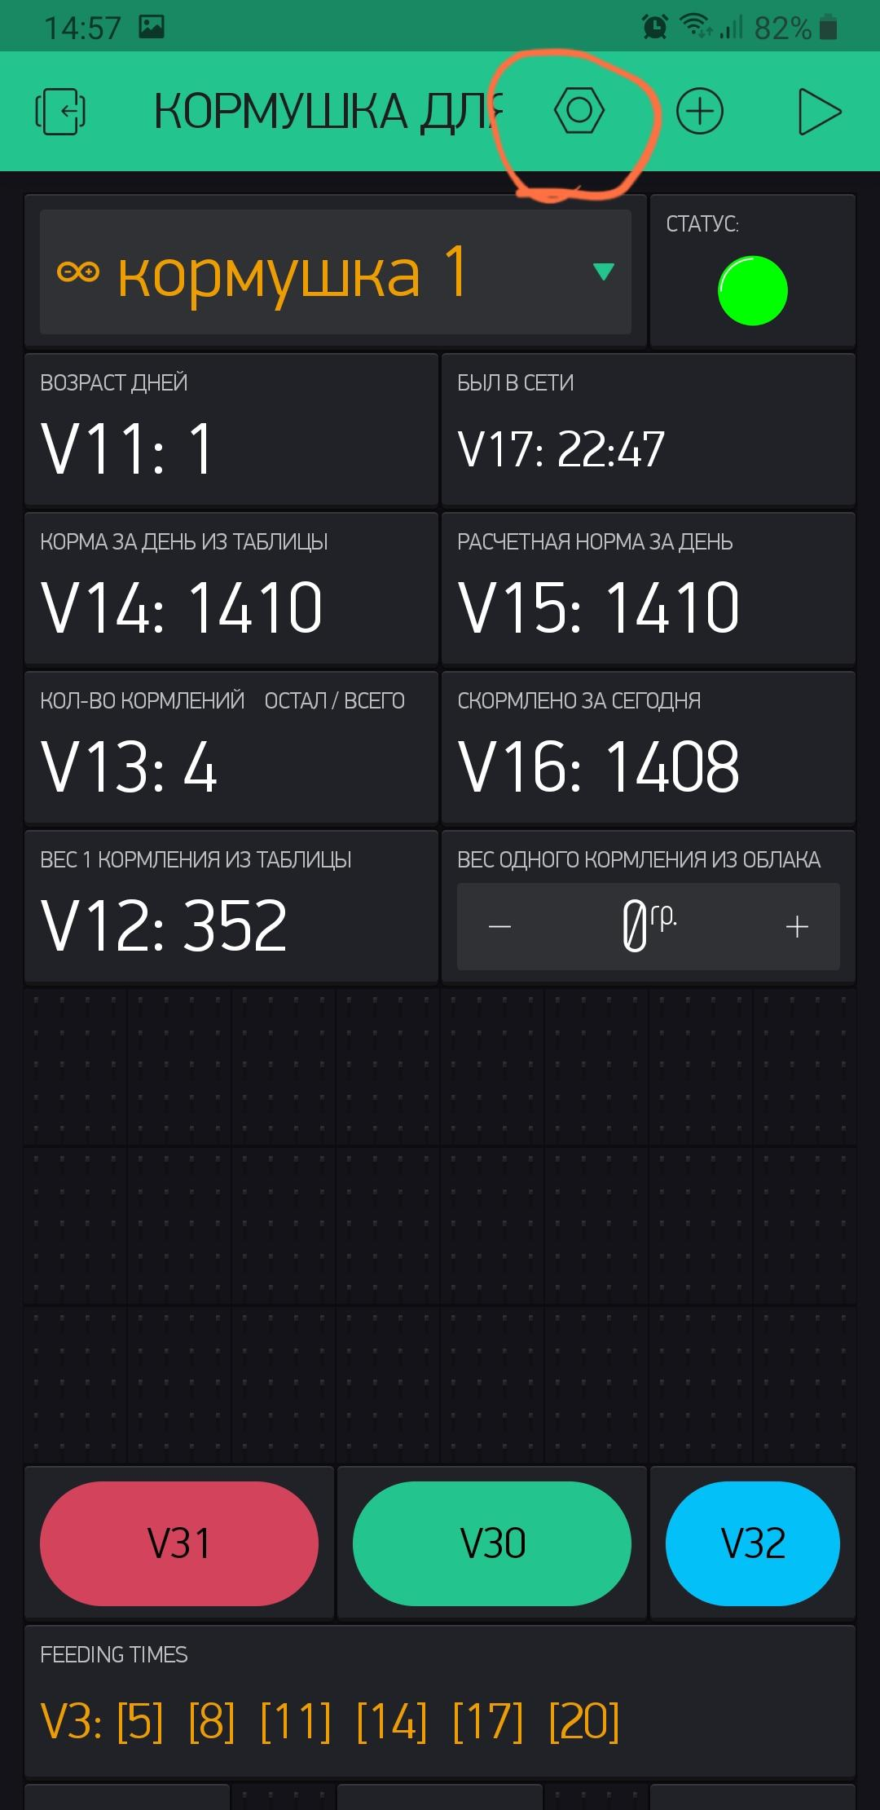

step 1

## 

## 

## 

## 

## 

## 

## 

## 

## 

step 2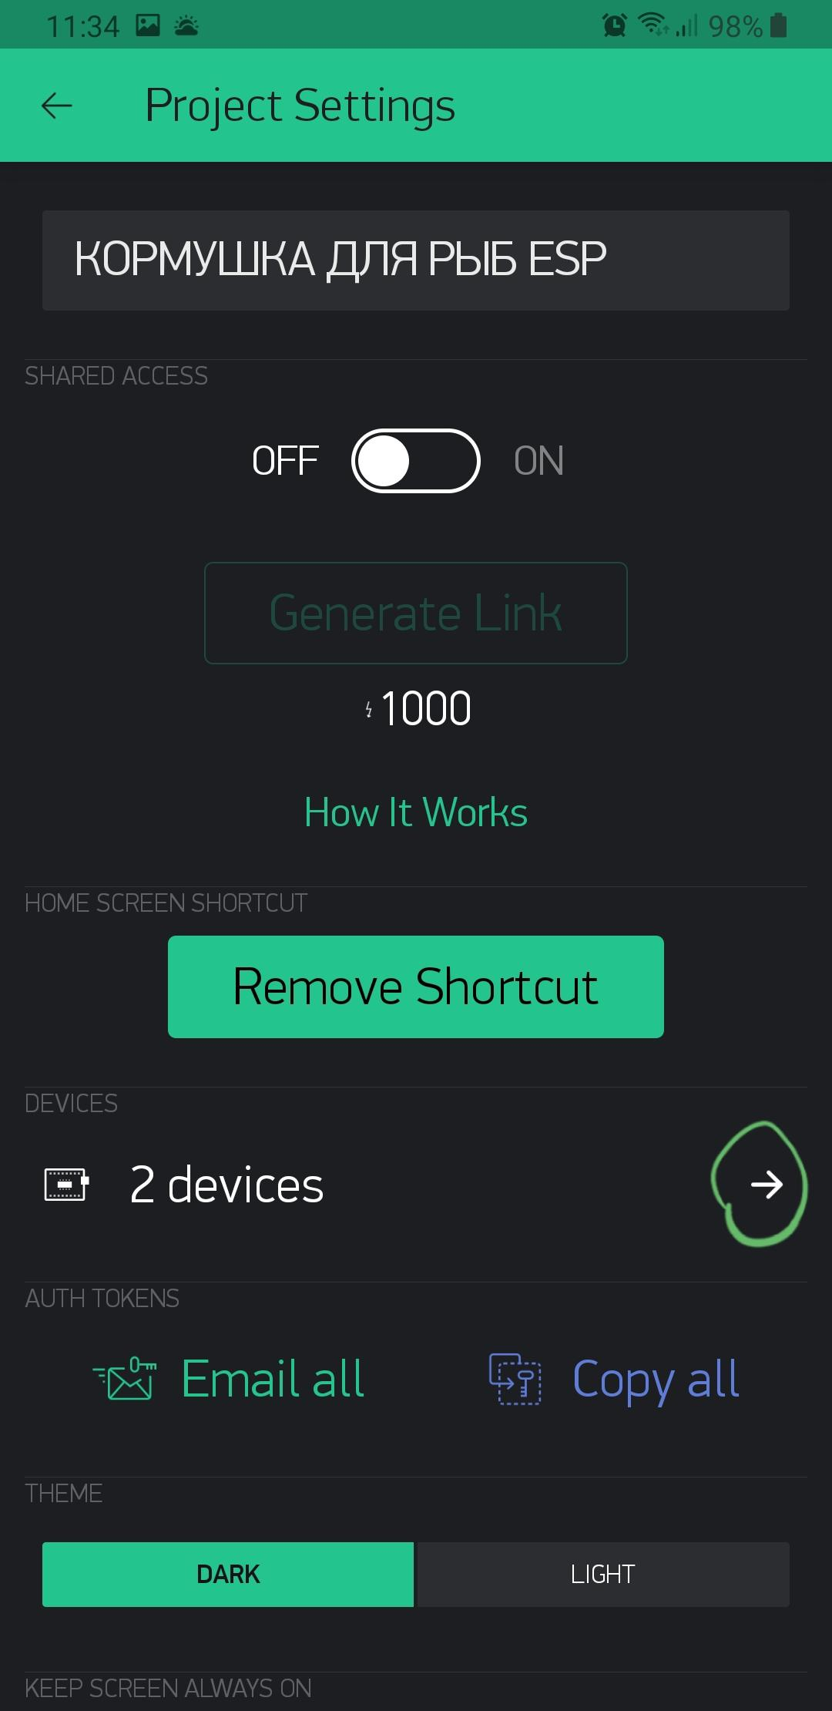

step 3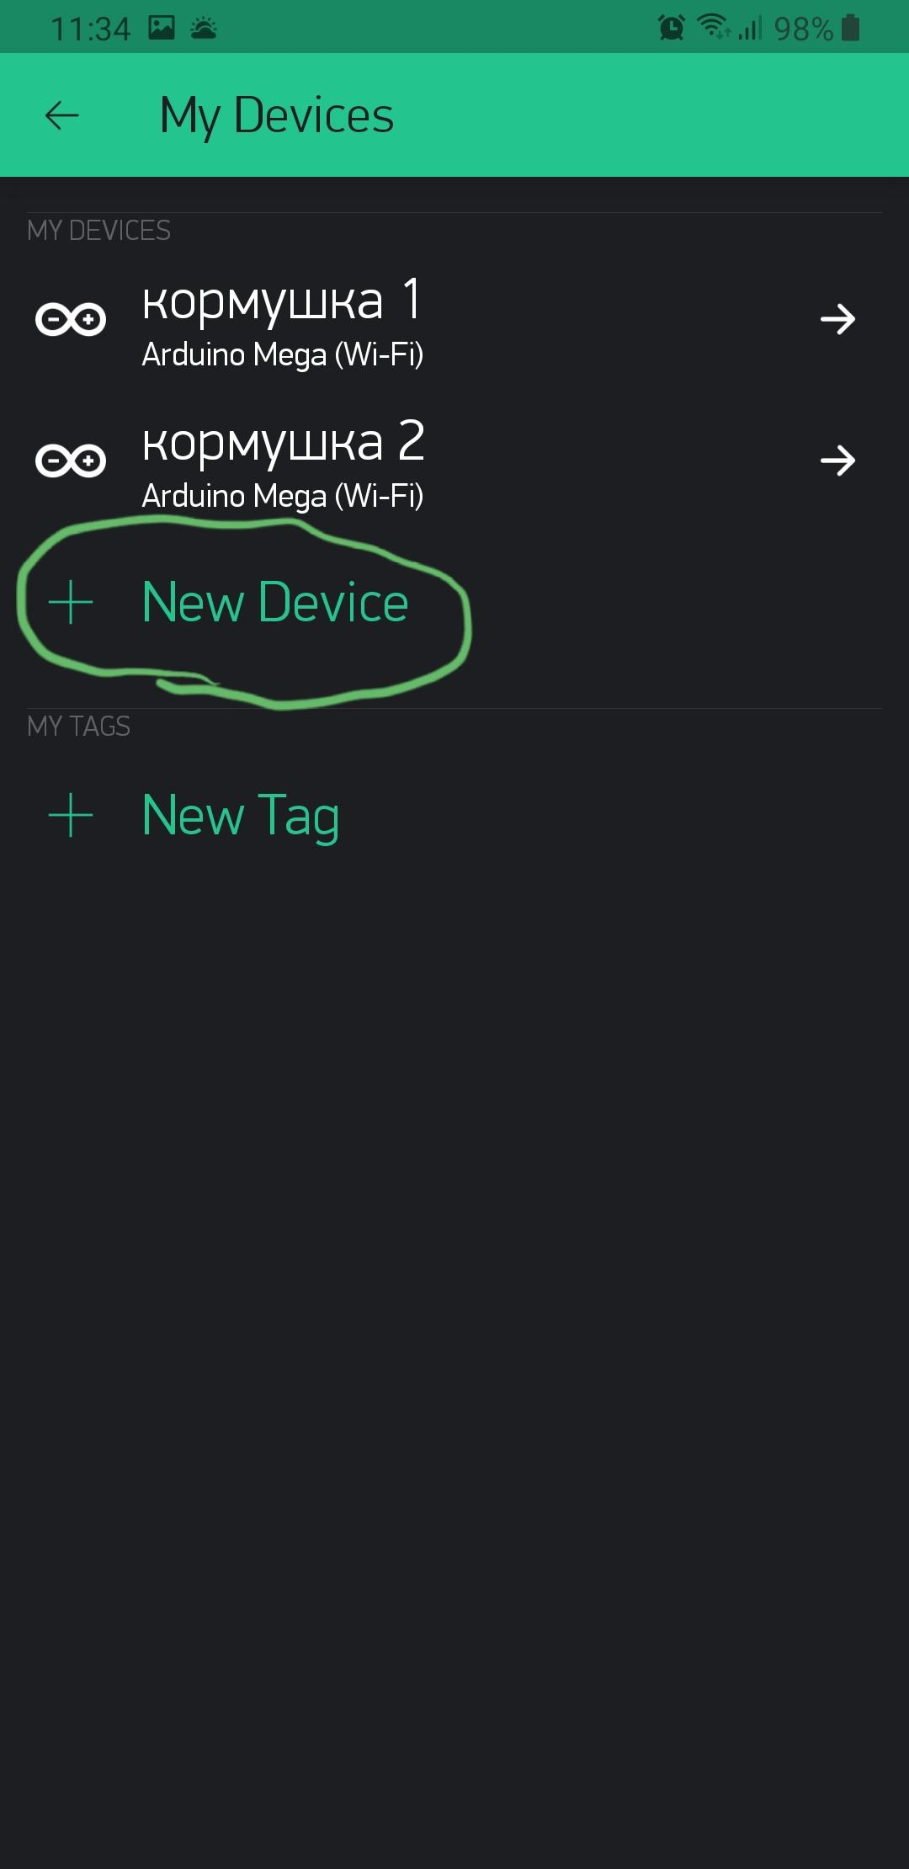

step 4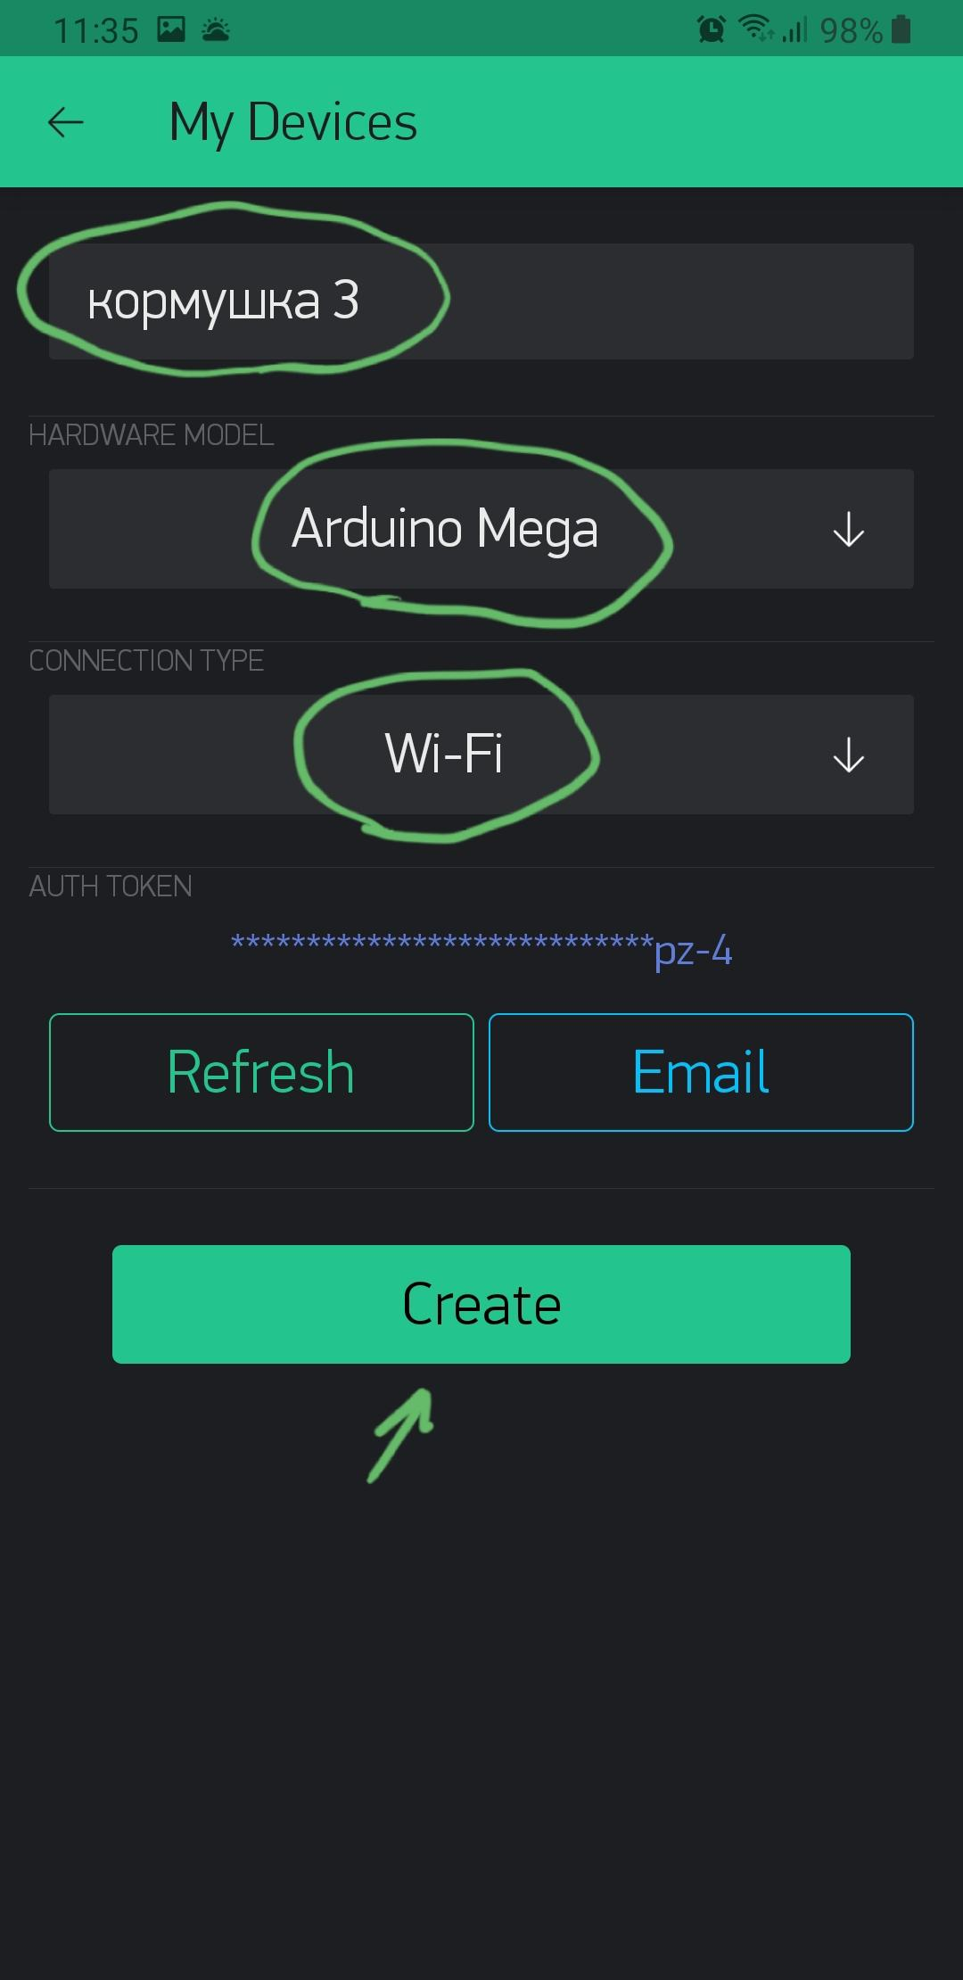

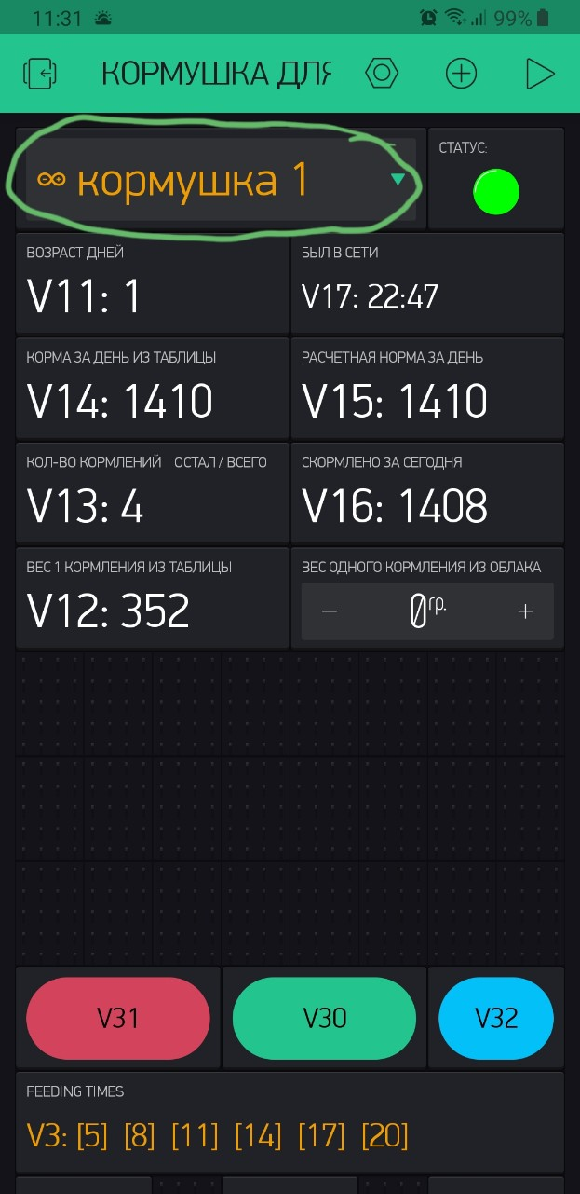

step 5

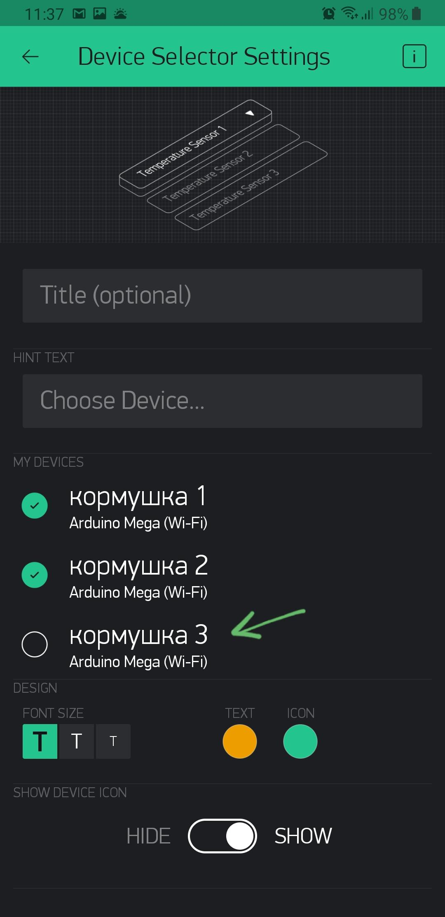

step 6.1

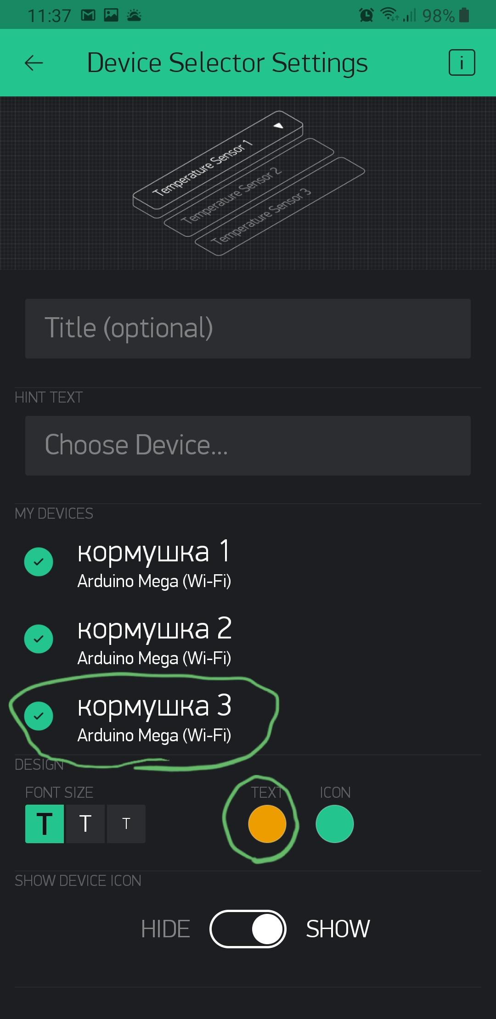

step 6.2

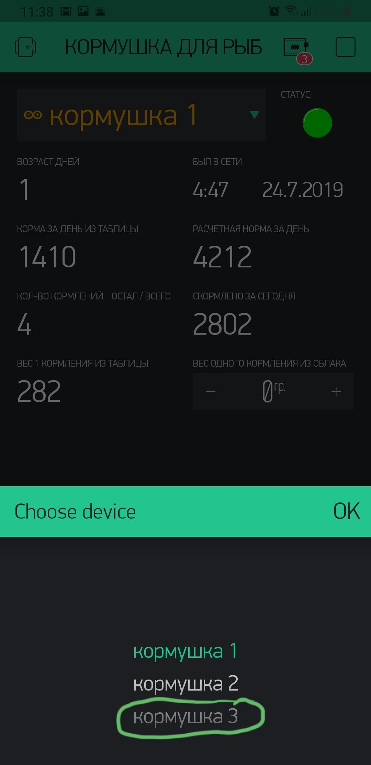

step 7